| **PRÉ-PROJETO 2023** |
| --- |

| NOME:VInicius Eduardo de Oliveira Alves Nº 36 |
| --- |
| TELEFONE (S) 45 98831-6561 |
| E-MAIL oliveira.alves.vinicius@escola.pr.gov.br |
| CURSO Desenvolvimento de Sistemas |
| TURMA: 2C |

TITULO

| Título do projeto: Sistema de Gerenciamento de Biblioteca |
| --- |

INTRODUÇÃO

| Agendamento é o ato de selecionar uma data para algum evento, compromisso ou outra ação. Tal ato é de extrema importância, para organização de rotinas e eventos, estando em compromissos pessoais e profissionais, em escolas, hospitais, em viagens, serviços, trabalho e bibliotecas.  As bibliotecas são uma das mais importantes criações humanas, pois nelas, se possui uma vasta quantidade de informações em cada página de seus livros. Desde informações para aprendizagem, como livros sobre ciências, história, autoajuda, aprendizado sobre as línguas, ensino técnico e muitos mais. Mas também, existem livros de ficção, abrangindo temas como drama, fantasia, romance, aventura, suspense, entre outros; poesia e livros sobre artes, tendo várias informações em cada livro, que pela sua grande quantidade, é necessário que sejam organizados, e a melhor forma de se organizar é com um sistema.  Bibliotecas possuem uma alta necessidade de possuírem um sistema que armazena os dados. Por todos os processos carecem de ter suas informações salvas, como a reserva de um livro, a renovação de outro, e a devolução, é de extrema importância que esses dados estejam organizados de uma forma de fácil compreensão e que também seja de fácil implementação novos dados. |
| --- |

HIPÓTESE / SOLUÇÃO

| Descrever os fatos que motivaram e os problemas que o mesmo irá sanar com a realização e desenvolvimento do trabalho. |
| --- |

DISCIPLINAS ENVOLVIDAS

| Descrição das três disciplinas.  Análise de projetos e sistemas:  Banco de dados:  Web design: |
| --- |

OBJETIVO GERAL

| Determina o que se pretende realizar para obter resposta ao problema proposto, de um ponto de vista. O objetivo geral deve ser amplo e passível de ser desmembrado em objetivos específicos. |
| --- |

OBJETIVOS ESPECÍFICOS

| Derivam do objetivo geral e apresentam as distintas ações que devem ser necessariamente desenvolvidas para o atingimento do objetivo geral. |
| --- |

PROCEDIMENTOS METODOLÓGICOS

| Descrição dos métodos e procedimentos que nortearão a busca de informações para responder o problema de pesquisa:   * Pesquisa Bibliográfica * Pesquisa de campo * Entrevista * Levantamento das necessidades |
| --- |

BIBLIOGRAFIA

| Listar os principais LIVROS a serem pesquisados. (Mínimo 03 Bibliografias para cada disciplina, preferencialmente da biblioteca do CEEP)  Usar artigos:  [Google Acadêmico](https://www.unit.br/blog/melhores-sites-para-pesquisa-academica#google) [Portal da CAPES](https://www.unit.br/blog/melhores-sites-para-pesquisa-academica#portal) [SciELO](https://www.unit.br/blog/melhores-sites-para-pesquisa-academica#scielo) [Academia.Edu](https://www.unit.br/blog/melhores-sites-para-pesquisa-academica#academia) [BDTD](https://www.unit.br/blog/melhores-sites-para-pesquisa-academica#bdtd) [Science.gov](https://www.unit.br/blog/melhores-sites-para-pesquisa-academica#science) [Eric](https://www.unit.br/blog/melhores-sites-para-pesquisa-academica#eric) [E-Journals](https://www.unit.br/blog/melhores-sites-para-pesquisa-academica#e-journals) [Redalyc](https://www.unit.br/blog/melhores-sites-para-pesquisa-academica#redalyc) |
| --- |

CRONOGRAMA DE ATIVIDADES

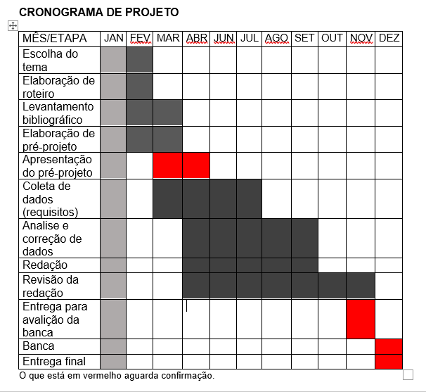

| **Autorizado** | **Professor(a)** | **Data** |
| --- | --- | --- |
| Análise de projetos e sistemas:  Banco de dados:  Web design: | **Aparecida**  **Célia**  **Reinaldo** |  |